РЕСТОРАН ПО ПРОГРАММЕ
Flavour and Zest - светлый, яркий, современный ресторан с разнообразной кухней всего мира. Вы сможете сами увидеть, как шеф-повары готовят эти аппетитные блюда.

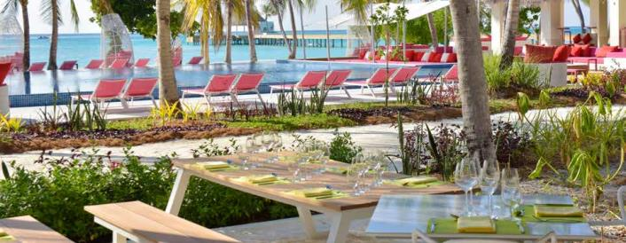
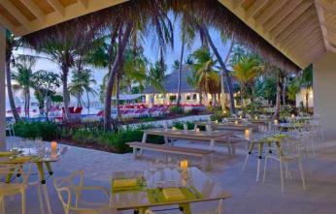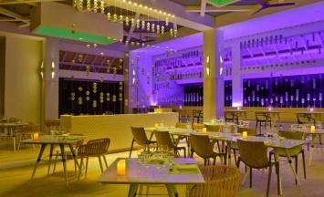
Питание за дополнительную плату
Питания по системе FB:
Полный пансион: завтрак, обед, ужин только в ресторане Flavour and Zest – еда и безалкогольные напитки

Питания по системе AI select:
* Завтрак, обед и ужин в ресторане Flavour and Zest «Все, что вы можете съесть» - шведский стол
* Скидка 20% на все остальные блюда по меню ресторанов, кроме ресторана Sea Dragon
* Без ограничения все алкогольные и безалкогольные напитки во время питания и в Reflections Bar и Breeze Bar:
- безалкогольные напитки: бутилированная вода, фруктовые соки
- Draught House Beers
- свежеприготовленный кофе, чай (горячий или iced)
- House Table Wine– вино белое, красное, розовое
- House Brand Spirits - джин, ром, водка, виски, текила и бренди
- коктейли и алкогольные коктейли
* Мини-бар пополняется алкогольными и безалкогольными напитками один раз в день

Питания по системе AI premium:
*Завтрак, обед и ужин «Все, что вы можете съесть» в ресторане Flavour and Zest или в Azure, Smoked, Deli or Aroma
* Скидка 20% распространяется на Sea Dragon, за исключением villa dining
* Без ограничения алкогольные и безалкогольные напитки от Premium House Brand во время еды, а также в Reflections Bar и Breeze Bar:
- безалкогольные напитки: бутилированная вода, фруктовые соки
- Draught House Beers
- свежеприготовленный кофе, чай (горячий или iced)
- House and Premium House Table Wine– вино белое, красное, розовое
- House and Premium House Brand Spirits - джин, ром, водка, виски, текила и бренди
- коктейли и алкогольные коктейли
* Мини-бар пополняется алкогольными и безалкогольными напитками один раз в день

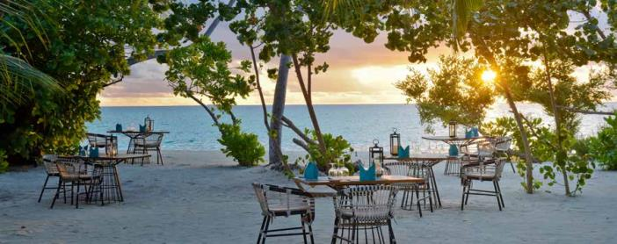
РАЗМЕЩЕНИЕ ПО ПРОГРАММЕ
Beach & Sky Studio
Двухэтажные студии с собственной террасой, расположенные вдоль главного пляжа.

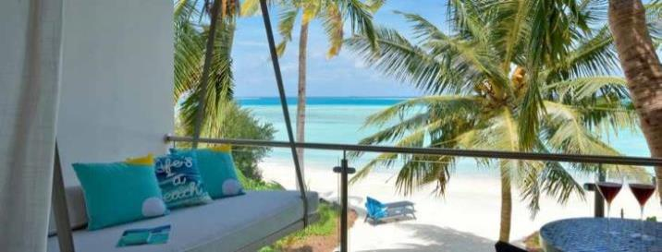

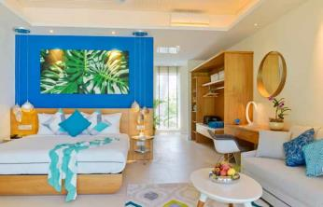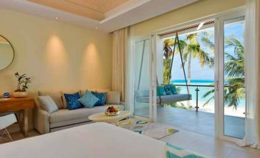

ВАРИАНТЫ РАЗМЕЩЕНИЯ (за дополнительную плату)
Beach Villa WITH JACUZZI
Расположены на пляже, вы сможете наслаждаться ощущением песка между пальцами в любое время. Просторные виллы с бесконечным видом на индийский океан.

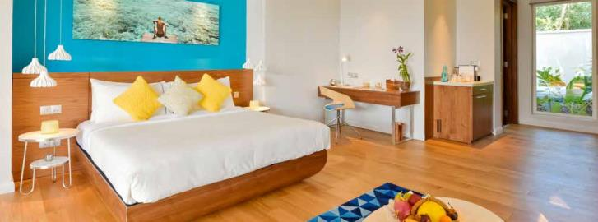

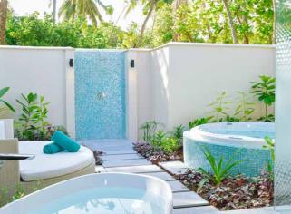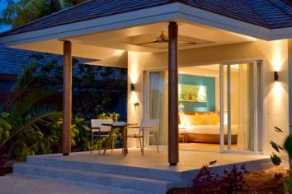
Beach Pool Villa WITH JACUZZI
Вы сможете охладиться в собственном частном бассейне, загорать на собственной палубе и наслаждаться бесконечными видами на индийский океан.
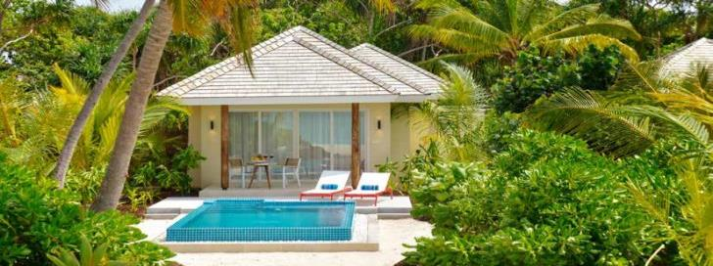

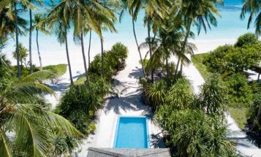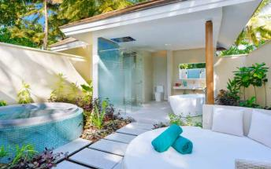
Aqua Villa
Добро пожаловать в свой собственный просторный, стильный deluxe над водой
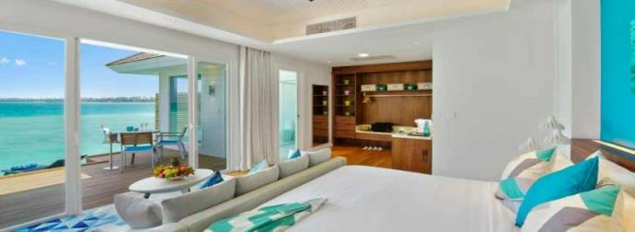

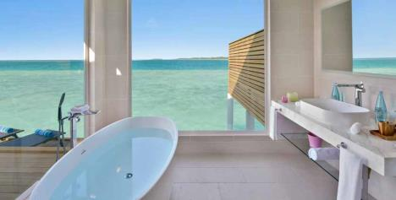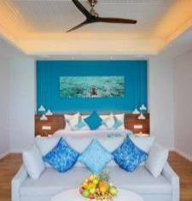
Aqua Villa WITH JACUZZI
С прямым выходом на океан с собственной террасы, вы сможете всласть понырять и поплавать.
Добро пожаловать в просторную, стильную и роскошную виллу над водой с джакузи на открытом воздухе.
